Rapport d'activité
Spécimen Office : un rapport construit depuis les jetons de la charte générique, en thème clair.

1. Contexte
La charte repose sur une source unique de jetons. Chaque sortie, page web, graphique ou document Office, en est dérivée par un générateur, ce qui évite toute valeur écrite à la main et garde les contrastes vérifiés par construction.
La charte repose sur une source unique de jetons. Chaque sortie, page web, graphique ou document Office, en est dérivée par un générateur, ce qui évite toute valeur écrite à la main et garde les contrastes vérifiés par construction.

1.1 Principes
Le bleu sert à naviguer et à sélectionner, l'or à signaler. La couleur n'est jamais seule : un libellé ou une icône l'accompagne toujours.

1.1.1 Typographie
Les titres sont en Sora 600, le texte courant en Atkinson Hyperlegible, le code en JetBrains Mono. Les trois polices sont incorporées au document.
uv run --no-project python -I skills/charte/generer.py --verifier

2. Résultats
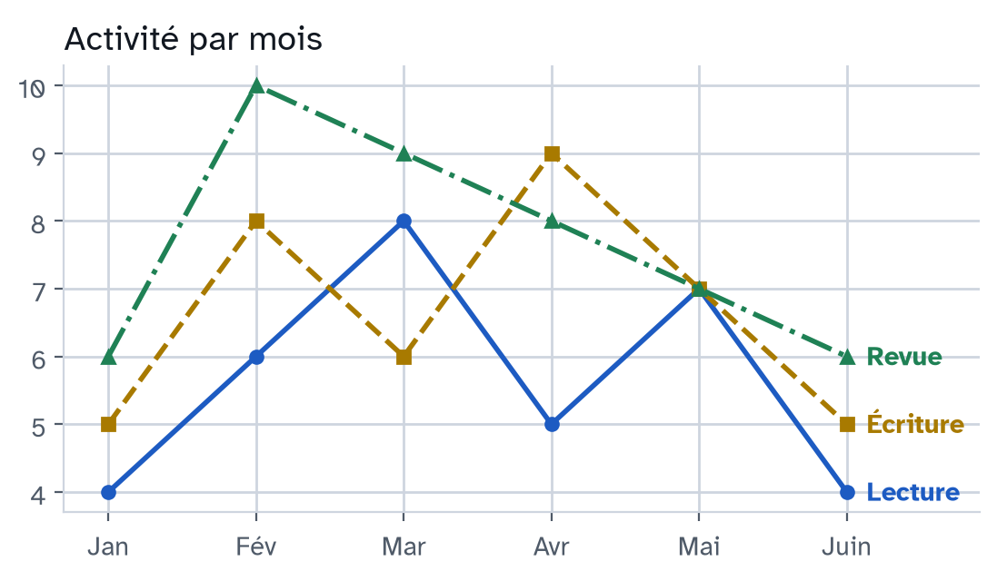
Figure 1. Activité par mois (matplotlib, style charte-document, étiquettes directes).
Mesure (calculée depuis les jetons) | Clair | Sombre | Seuil
Contraste minimal du texte | 4,72:1 | 5,17:1 | 4,5:1
Contraste minimal non textuel | 3,06:1 | 3,15:1 | 3:1
Écart minimal entre séries (ΔE00) | 14,7 | 12,1 | 10

3. Points d'attention
▲ Attention. Les polices de la charte sont incorporées au document. Si un lecteur les refuse, le repli est Segoe UI Semibold pour les titres et Segoe UI pour le texte.

L'or sert d'accent : accent-aplat pour les grands aplats, accent pour les marques fines et le filet, accent-texte pour le texte.
Un point de suivi reste ouvert : vérifier le rendu de chaque sortie dans les lecteurs qui ignorent les polices incorporées.
Un point de suivi reste ouvert : vérifier le rendu de chaque sortie dans les lecteurs qui ignorent les polices incorporées.
Un point de suivi reste ouvert : vérifier le rendu de chaque sortie dans les lecteurs qui ignorent les polices incorporées.

